Resolución del Pleno del Instituto de Transparencia, Acceso a la Información Pública y Protección de Datos Personales del Estado de México y Municipios, con domicilio en Metepec, Estado de México, a veinticuatro de agosto de dos mil veintidós.
VISTO el expediente electrónico formado con motivo del recurso de revisión número 06300/INFOEM/IP/RR/2022, interpuesto por el XXXXXXXXXXXXXXX, en lo sucesivo El Recurrente, en contra de la respuesta del Instituto Hacendario del Estado de México, en lo subsecuente El Sujeto Obligado, se procede a dictar la presente resolución.

A N T E C E D E N T E S D E L A S U N T O
PRIMERO. De la Solicitud de Información.
Con fecha veintidós de marzo de dos mil veintidós, El Recurrente, presentó a través del Sistema de Acceso a la Información Mexiquense (SAIMEX) ante El Sujeto Obligado, solicitud de acceso a la información pública, registrada bajo el número de expediente 00019/IHAEM/IP/2022, mediante la cual solicitó información en el tenor siguiente:
“Deseo el curriculum completo de XXXXXXXXXXXXXXXX, XXXXXXXX XXXXX, Roberto Gonzalo Sáenz Bellanger y XXXXXXXXXXX, ,desde su ingreso, hasta su ultima actualización; de igual forma copia del ultimo grado de estudios” (Sic)
Modalidad de entrega: A través del SAIMEX.

SEGUNDO. De la respuesta del Sujeto Obligado.
En el expediente electrónico SAIMEX, se aprecia que el diecinueve de abril de los corrientes, El Sujeto Obligado dio respuesta a la solicitud de información en los siguientes términos:
“En atención a su solicitud, se adjuntan cinco archivos en formato .pdf, que contienen la Respuesta y los anexos correspondientes a su requerimiento. Quedo a sus órdenes” (Sic)
A mayor abundamiento, se advierte que El Sujeto Obligado adjuntó los documentos electrónicos “Oficios 093 y 308_2022.pdf”, “Acta LXXXII.pdf”, “Acuerdo de Inexistenci Folio 00019.pdf”, “Respuesta Folio 00019.pdf” y “Anexo.pdf”, mismos que se tienen por reproducidos en virtud de que serán materia de análisis en el considerando respectivo.

TERCERO. Del recurso de revisión.
Inconforme con la respuesta por El Sujeto Obligado, El Recurrente interpuso recurso de revisión, en fecha veintiuno de abril del presente, el cual fue registrado en el sistema electrónico con el expediente número 06300/INFOEM/IP/RR/2022, en el cual arguye las siguientes manifestaciones:
Acto Impugnado:
“No entregan la información, argumentando que son servidores públicos, sin embargo debe de haber un contrato con la empresa privada y deben de tener estos documentos necesarios para la relación laboral” (Sic)
Razones o Motivos de Inconformidad:
“Son personas que reciben recursos públicos y por ende deben entregar la información, esencial para el reclutamiento de personal” (Sic)

CUARTO. Del turno del recurso de revisión.
Medio de impugnación que le fue turnado al Comisionado Presidente José Martínez Vilchis, por medio del sistema electrónico en términos del arábigo 185 fracción I de la Ley de Transparencia y Acceso a la información Pública del Estado de México y Municipios, del cual recayó acuerdo de admisión en fecha veintiséis de abril de los corrientes, determinándose en él, un plazo de siete días para que las partes manifestaran lo que a su derecho corresponda en términos del numeral ya citado.

QUINTO. De la etapa de instrucción.
Así, en la etapa de instrucción, de las constancias que obran en el expediente electrónico del recurso de revisión se advierte que El Sujeto Obligado rindió su informe justificado en fecha cuatro de mayo de dos mil veintidós, mismo que fue puesto a la vista el veinticuatro de mayo de dos mil veintidós.

Por lo cual se decretó cierre de instrucción con fecha ocho de junio de dos mil veintidós, en términos del artículo 185 Fracción VI de la Ley de Transparencia y Acceso a la Información Pública del Estado de México y Municipios, iniciando el término legal para dictar resolución definitiva del asunto.
Así, en fecha ocho de junio de dos mil veintidós, en el expediente electrónico del recurso de revisión se amplió plazo para dictar resolución, en términos del artículo 181 de la Ley de Transparencia y Acceso a la Información del Estado de México y Municipios.
Este organismo garante no pasa por alto justificar, que el plazo para emitir resolución en el presente asunto encuentra justificación en el alto número de recursos de revisión recibidos dentro del primer semestre del año dos mil veintidós, que, en comparación con los recibidos el año pasado dentro del mismo periodo, se ha incrementado aproximadamente un 400%, circunstancia atípica que ha rebasado las capacidades técnicas y humanas del personal encargado de la proyección de las resoluciones a dichos medios de impugnación.
Por ello, es menester precisar que si bien se ha excedido el plazo para resolver el presente medio de impugnación, de conformidad con la ley de la materia, el plazo para emitir resolución se encuentra justificado en los elementos para medir su razonabilidad de asuntos conforme a los parámetros establecidos por diversos órganos jurisdiccionales federales, aplicables también en procedimientos análogos, como el que nos ocupa.
Así, en términos de lo que establecen los artículos 8.1 y 25 de la Convención Americana sobre Derechos Humanos, los recursos deben ser sencillos y resolverse en el menor tiempo posible, tomando en consideración la dilación total del procedimiento; esto es, en un plazo razonable.
En ese sentido, el legislador fijó los términos procesales en las leyes, de manera general, sin que pudiera prever la variada gama de casos que son resueltos por los órganos jurisdiccionales o cuasi jurisdiccionales, tanto por la complejidad de los hechos, como por el número de casos que conocen.
Por ello, excepcionalmente, si un asunto es resuelto con posterioridad a los plazos señalados por la norma debe analizarse la razonabilidad del tiempo necesario para su resolución, atentos a los siguientes criterios:
a) Complejidad del asunto: La complejidad de la prueba, la pluralidad de sujetos procesales, el tiempo transcurrido, las características y contexto del recurso.
b) Actividad Procesal del interesado: Acciones u omisiones del interesado.
c) Conducta de la Autoridad: Las Acciones u omisiones realizadas en el procedimiento. Así como si la autoridad actuó con la debida diligencia.
d) La afectación generada en la situación jurídica de la persona involucrada en el proceso: Violación a sus derechos humanos.

De modo que, cuando se trate de un asunto excepcional, por alguna o todas las características mencionadas o bien, cuando el ingreso de asuntos al órgano jurisdiccional o cuasi jurisdiccional respectivo supere notoriamente al que podría considerarse normal, debe concluirse que es una excluyente de responsabilidad en relación con la actuación del funcionario, como ha acontecido en el caso que nos ocupa.
Argumento que encuentra sustento en la jurisprudencia P./J. 32/92 emitida por el Pleno de la Suprema Corte de Justicia de la Nación de rubro “TÉRMINOS PROCESALES. PARA DETERMINAR SI UN FUNCIONARIO JUDICIAL ACTUÓ INDEBIDAMENTE POR NO RESPETARLOS SE DEBE ATENDER AL PRESUPUESTO QUE CONSIDERÓ EL LEGISLADOR AL FIJARLOS Y LAS CARACTERÍSTICAS DEL CASO.”, visible en la Gaceta del Seminario Judicial de la Federación con el registro digital 205635.
Razones por las cuales cabe concluir que, la resolución al recurso de revisión se solventa hasta esta fecha, debido a que existe una excesiva carga de trabajo en desproporción a la capacidad de los recursos materiales y humanos con que cuenta este Instituto para atender la enorme demanda de usuarios que acuden para que se les garantice su Derecho de acceso a la información Pública y Protección de Datos Personales, aunado a la complejidad de los hechos a los que se refieren, así como al volumen del expediente, la extensión de los escritos y pruebas aportadas y desahogadas por las partes; lo que impide la tramitación de los recursos dentro de los términos legales previamente establecidos por la Ley, por tratarse de causas de fuerza mayor.
Al respecto, también son de considerar los criterios sostenidos por el Cuarto Tribunal Colegiado en Materia Administrativa del Primer Circuito, cuyos rubros y datos de identificación son los siguientes:
“PLAZO RAZONABLE PARA RESOLVER. DIMENSIÓN Y EFECTOS DE ESTE CONCEPTO CUANDO SE ADUCE EXCESIVA CARGA DE TRABAJO.” consultable en el Seminario Judicial de la Federación y su gaceta, con el registro digital 2002351.
“PLAZO RAZONABLE PARA RESOLVER. CONCEPTO Y ELEMENTOS QUE LO INTEGRAN A LA LUZ DEL DERECHO INTERNACIONAL DE LOS DERECHOS HUMANOS.”, visible en el Seminario Judicial de la Federación y su gaceta, con el registro digital 2002350.
Por ello, este organismo garante comprometido con la tutela de los derechos humanos confiados, señala que este exceso del plazo legal para resolver el presente asunto, resulta de carácter excepcional.

C O N S I D E R A N D O
PRIMERO. De la competencia.
Este Instituto de Transparencia, Acceso a la Información Pública y Protección de Datos Personales del Estado de México, es competente para conocer y resolver el presente recurso de revisión interpuesto por la parte recurrente conforme a lo dispuesto en los artículos 1, párrafos segundo y tercero, 6, apartado A, fracción IV de la Constitución Política de los Estados Unidos Mexicanos; 5, párrafos trigésimo, trigésimo primero y trigésimo segundo, fracciones IV y V, de la Constitución Política del Estado Libre y Soberano de México; artículos 1, 2 fracción II, 13, 29, 36 fracciones I y II, 176, 178, 179, 181 párrafo tercero y 185 de la Ley de Transparencia y Acceso a la Información Pública del Estado de México y Municipios; y 10, 7, 9 fracciones I y XXIV, y 11 del Reglamento Interior del Instituto de Transparencia, Acceso a la Información Pública y Protección de Datos Personales del Estado de México y Municipios.

SEGUNDO. Sobre los alcances del recurso de revisión.
Derivado de la impugnación realizada, es preciso e importante señalar que el recurso de revisión inmerso en la Ley de Transparencia vigente en la entidad, tiene el fin y alcance que señalan los numerales 176, 179, 181 párrafo cuarto, 194 y 195 y demás aplicables de la Ley de Transparencia y Acceso a la Información Pública del Estado de México y Municipios vigente, el cual será analizado conforme a las actuaciones que obren en los expedientes electrónicos, con la finalidad de reparar cualquier posible afectación al derecho de acceso a la información pública y garantizando el principio rector de máxima publicidad.
TERCERO. De las causas de improcedencia.
En el procedimiento de acceso a la información y de los medios de impugnación de la materia, se advierten diversos supuestos de procedibilidad, los cuales deben estudiarse con la finalidad de dar cumplimiento a los principios de legalidad y objetividad inmersos en el artículo 9 de Ley de Transparencia y Acceso a la Información Pública del Estado de México y Municipios, en correlación con la seguridad jurídica que debe generar lo actuado ante este Organismo garante.
Siendo facultad de este Órgano entrar al estudio de las causas de improcedencia que hagan valer las partes o que se adviertan de oficio por este Resolutor y por ende objeto de análisis previo al estudio de fondo del asunto, en los presupuestos procesales sobre el inicio o trámite de un proceso, generando eficacia jurídica en las resoluciones, máxime que se trata de una figura procesal adoptada en la ley de la materia, la cual impide su estudio y resolución cuando una vez admitido el recurso de revisión se advierta una causa de improcedencia que permita sobreseer el recurso de revisión, sin estudiar el fondo del asunto; circunstancias anteriores que no son incompatibles con el derecho de acceso a la justicia, ya que éste no se coarta por regular causas de improcedencia y sobreseimiento con tales fines. Así las cosas, del análisis de los expedientes electrónicos no se advierte ninguna causa de improcedencia que se actualice ni mucho menos alguna hecha valer por alguna de las partes, procediendo al estudio del fondo del asunto, en los siguientes términos.

CUARTO. Estudio y resolución del asunto
El análisis del presente recurso, se basará en el contenido íntegro de las actuaciones que obran en el expediente electrónico, para así estar en posibilidad este Órgano Colegiado de dictar el fallo correspondiente conforme a derecho, tomando en consideración los elementos aportados por las partes y respetando en todo momento al principio de máxima publicidad consagrado en nuestra Constitución Federal, Local y demás leyes aplicables en la materia, así como en los tratados internacionales en los que el Estado Mexicano sea parte, en concordancia con el párrafo tercero del artículo 1 de la Constitución Federal y el diverso 8 de la Ley de Transparencia local.
En este tenor, es necesario subrayar que el derecho de acceso a la información pública, implica que cualquier persona conozca la información contenida en los documentos que se encuentren en los archivos de los sujetos obligados, conforme a los artículos 4, 12, 24 último párrafo y 160 de la Ley local en la materia, que a la letra citan:
“Artículo 4. El derecho humano de acceso a la información pública es la prerrogativa de las personas para buscar, difundir, investigar, recabar, recibir y solicitar información pública, sin necesidad de acreditar personalidad ni interés jurídico.
Toda la información generada, obtenida, adquirida, transformada, administrada o en posesión de los sujetos obligados es pública y accesible de manera permanente a cualquier persona, en los términos y condiciones que se establezcan en los tratados internacionales de los que el Estado mexicano sea parte, en la Ley General, la presente Ley y demás disposiciones de la materia, privilegiando el principio de máxima publicidad de la información. Solo podrá ser clasificada excepcionalmente como reservada temporalmente por razones de interés público, en los términos de las causas legítimas y estrictamente necesarias previstas por esta Ley.
Los sujetos obligados deben poner en práctica, políticas y programas de acceso a la información que se apeguen a criterios de publicidad, veracidad, oportunidad, precisión y suficiencia en beneficio de los solicitantes.
Artículo 12. Quienes generen, recopilen, administren, manejen, procesen, archiven o conserven información pública serán responsables de la misma en los términos de las disposiciones jurídicas aplicables.
Los sujetos obligados sólo proporcionarán la información pública que se les requiera y que obre en sus archivos y en el estado en que ésta se encuentre. La obligación de proporcionar información no comprende el procesamiento de la misma, ni el presentarla conforme al interés del solicitante; no estarán obligados a generarla, resumirla, efectuar cálculos o practicar investigaciones.
(…)
Artículo 24.
(…)
Los sujetos obligados solo proporcionarán la información pública que generen, administren o posean en el ejercicio de sus atribuciones.”
(…)
Artículo 160. Los sujetos obligados deberán otorgar acceso a los documentos que se encuentren en sus archivos o que estén obligados a documentar de acuerdo con sus facultades, competencias o funciones en el formato que el solicitante manifieste, de entre aquellos formatos existentes, conforme a las características físicas de la información o del lugar donde se encuentre así lo permita.
En caso que la información solicitada consista en bases de datos se deberá privilegiar la entrega de la misma en formatos abiertos.”[Sic]

Así que la obligación de los Sujetos Obligados de dar acceso a la información pública que generen, administren o posean, se tendrá por cumplida cuando el solicitante tenga a su disposición la información requerida, o cuando realice la consulta de la misma en el lugar que ésta se localice, de acuerdo a lo señalado por el artículo 166 de la Ley local en la materia, que se reproduce de la siguiente forma:
“Artículo 166. La obligación de acceso a la información pública se tendrá por cumplida cuando el solicitante tenga a su disposición la información requerida, o cuando realice la consulta de la misma en el lugar en el que ésta se localice.” [Sic]
Una vez sentado lo anterior, en una aproximación inicial, es procedente mencionar que mediante la solicitud de información 00019/IHAEM/IP/2022 fueron formulados 3 -tres- requerimientos respecto de los cuales se desprenden las siguientes consideraciones:
- Que con relación al primer requerimiento fue delimitado de manera diligente el elemento temporal.
- En alusión al segundo requerimiento, el particular señaló como temporalidad “hasta su ultima actualización”, es decir, la temporalidad debe de ser fijada al veintidós de marzo de dos mil veintidós, al corresponder a la fecha en que se ejerció el derecho de acceso a la información pública.
- Finalmente, en referencia al tercer requerimiento es óbice destacar que el particular no delimitó el elemento temporal, entendiéndose a la fecha de la solicitud.

Dichas precisiones, con fundamento en los artículos 13 y 181 cuarto párrafo de la Ley en materia, los cuales a la letra rezan:
“Artículo 13. El Instituto, en el ámbito de sus atribuciones, deberá suplir cualquier deficiencia para garantizar el ejercicio del derecho de acceso a la información.
Artículo 181. …
Durante el procedimiento deberá aplicarse la suplencia de la queja a favor del recurrente, sin cambiar los hechos expuestos, asegurándose de que las partes puedan presentar, de manera oral o escrita, los argumentos que funden y motiven sus pretensiones.” [Sic]

Bajo estas líneas argumentativas, al retomar y delimitar los requerimientos formulados por el ahora Recurrente, de manera objetiva se precisa que versa en conocer la siguiente información:
Con relación a los XXXXXXXXXXXXXXXXX, XXXXXXXXXXXXXXXXXXXX, Roberto Gonzalo Sáenz Bellanger y XXXXXXXXXXXXX:
- Curriculum vitae y/o equivalente, a la fecha de ingreso.
- Curriculum vitae y/o equivalente, al veintidós de marzo de dos mil veintidós.
- El o los documentos donde conste el ultimo grado de estudios, al veintidós de marzo de dos mil veintidós.

En este tenor, en alusión a los requerimientos formulados por el particular, resulta oportuno traer a colación el organigrama del Sujeto Obligado, sirven de sustento las siguientes imágenes ilustrativas:

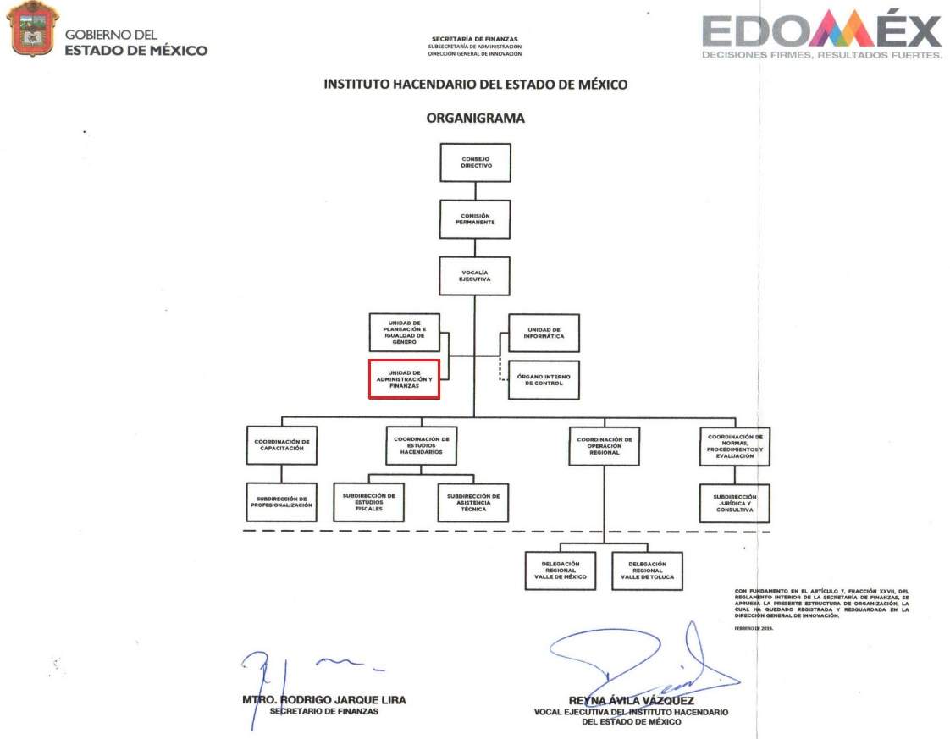


De lo expuesto con anterioridad, se desprende que El Sujeto Obligado se auxilia de diversas Direcciones, Subdirecciones, Departamentos y Unidades Administrativas para cumplir con sus fines y objetivos, resultando de nuestro más amplio interés la Unidad de Administración y Finanzas.

En virtud de lo anterior, para delimitar las fronteras conceptuales de la unidad administrativa en cita, resulta oportuno traer a colación el artículo 30, fracciones I, II, X, XI, XII, XIII, XIV y XV del Manual General de Organización del Instituto Hacendario del Estado de México, porciones normativas que disponen a la literalidad lo siguiente:
“Artículo 30.- Corresponde a la Unidad de Administración y Finanzas:
I. Planear, programar, presupuestar, administrar y controlar los recursos humanos, materiales, financieros y técnicos, así como los servicios generales necesarios para el funcionamiento de las unidades administrativas del Instituto, en términos de la normatividad en la materia;
II. Establecer, en el ámbito de su competencia, políticas y procedimientos para la administración de los recursos humanos, materiales y financieros, así como llevar a cabo su seguimiento y control, de acuerdo con los objetivos, lineamientos y estrategias definidas en los programas del Instituto;
(…)
X. Vigilar el cumplimiento de las disposiciones legales en materia de adquisiciones, administración de servicios generales y recursos materiales;
XI. Adquirir oportunamente los bienes y servicios que le soliciten las diferentes unidades administrativas del Instituto, con base en las disposiciones jurídicas en la materia;
XII. Integrar, en coordinación con las demás unidades administrativas del Instituto, los programas anuales de adquisiciones, arrendamientos y servicios del Organismo, de acuerdo con las disposiciones legales aplicables, los programas de trabajo y los presupuestos de egresos respectivos;
XIII. Presidir los Comités de Adquisiciones y Servicios y de Arrendamientos, Adquisiciones de Inmuebles y Enajenaciones del Instituto, de conformidad con la normatividad aplicable;
XIV. Coordinar y, en su caso, ejecutar los procedimientos de adquisiciones y servicios, arrendamientos, enajenaciones, obra pública y servicios relacionados con la misma que requiera el Instituto, de acuerdo con la normatividad aplicable;
XV. Suscribir los contratos y convenios derivados de los procedimientos adquisitivos de bienes, arrendamientos, servicios, obra pública y servicios relacionados con la misma, con base en la normatividad aplicable, previo acuerdo del Vocal Ejecutivo;
(…)” (Sic)

En efecto, de la normatividad previamente plasmada se desprende que:
- La adquisición de productos y/o servicios se encuentra sujeta al principio de licitación pública, o en su caso, adjudicación directa.
- De conformidad con la normatividad aplicable, la Unidad de Administración y Finanzas, funge como el área competente para presidir el Comité de Adquisiciones y Servicios y de Arrendamientos, Adquisiciones de Inmuebles y Enajenaciones.
- De la adquisición de bienes y servicios se deriva una relación triangular entre el área solicitante, el área que desahoga el procedimiento adquisitivo y el proveedor.

Así las cosas, es óbice mencionar que la información requerida estriba parcialmente en el interés general y el alcance público, lo anterior con fundamento en el artículo 24, fracción XII, 92, fracciones VII, XI, XXIX de la Ley de Transparencia y Acceso a la Información Pública del Estado de México y Municipios, normatividad invocada cuyo contenido literal es el siguiente:
“Artículo 24. Para el cumplimiento de los objetivos de esta Ley, los sujetos obligados deberán cumplir con las siguientes obligaciones, según corresponda, de acuerdo a su naturaleza:
XII. Publicar y mantener actualizada la información relativa a las obligaciones generales de transparencia previstas en la presente Ley o determinadas así por el Instituto, y en general aquella que sea de interés público;
Artículo 92. Los sujetos obligados deberán poner a disposición del público de manera permanente y actualizada de forma sencilla, precisa y entendible, en los respectivos medios electrónicos, de acuerdo con sus facultades, atribuciones, funciones u objeto social, según corresponda, la información, por lo menos, de los temas, documentos y políticas que a continuación se señalan:

VII. El directorio de todos los servidores públicos, a partir del nivel de jefe de departamento o su equivalente o de menor nivel, cuando se brinde atención al público, manejen o apliquen recursos públicos, realicen actos de autoridad o presten servicios profesionales bajo el régimen de confianza u honorarios y personal de base.
El directorio deberá incluir, al menos el nombre, cargo o nombramiento oficial asignado, nivel del puesto en la estructura orgánica, fecha de alta en el cargo, número telefónico, domicilio para recibir correspondencia y dirección de correo electrónico oficiales, datos que deberán señalarse de forma independiente por dependencia y entidad pública de cada sujeto obligado;
(…)
XI. Las contrataciones de servicios profesionales por honorarios, señalando los nombres de los prestadores de servicios, los servicios contratados, el monto de los honorarios y el periodo de contratación;
(…)
XXIX. La información sobre los procesos y resultados sobre procedimientos de adjudicación directa, invitación restringida y licitación de cualquier naturaleza, incluyendo la versión pública del expediente respectivo y de los contratos celebrados, que deberán contener, por los menos, lo siguiente: a) De licitaciones públicas o procedimientos de invitación restringida:
a) De licitaciones públicas o procedimientos de invitación restringida:
(…)
3) El nombre del ganador y las razones que lo justifican;
4) El área solicitante y la responsable de su ejecución;
(…)
7) El contrato y, en su caso, sus anexos;
(…)
b) De las adjudicaciones directas:
(…)
5) El nombre de la persona física o jurídica colectiva adjudicada;
6) La unidad administrativa solicitante y la responsable de su ejecución;
(…)” (Sic)

Robustece lo anterior, las siguientes imágenes ilustrativas, correspondientes a la tabla de aplicabilidad del Sujeto Obligado, misma que puede ser consultada en la siguiente dirección electrónica:
https://www.infoem.org.mx/es/contenido/transparencia/directorio-de-sujetos-obligados

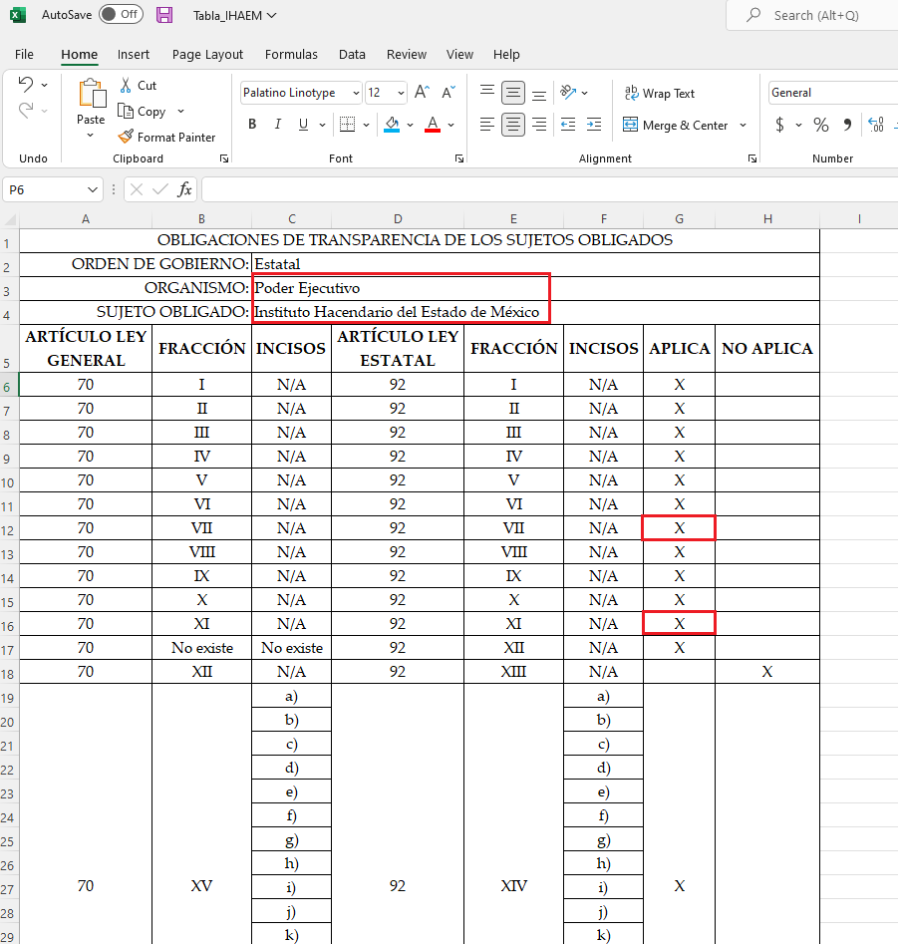
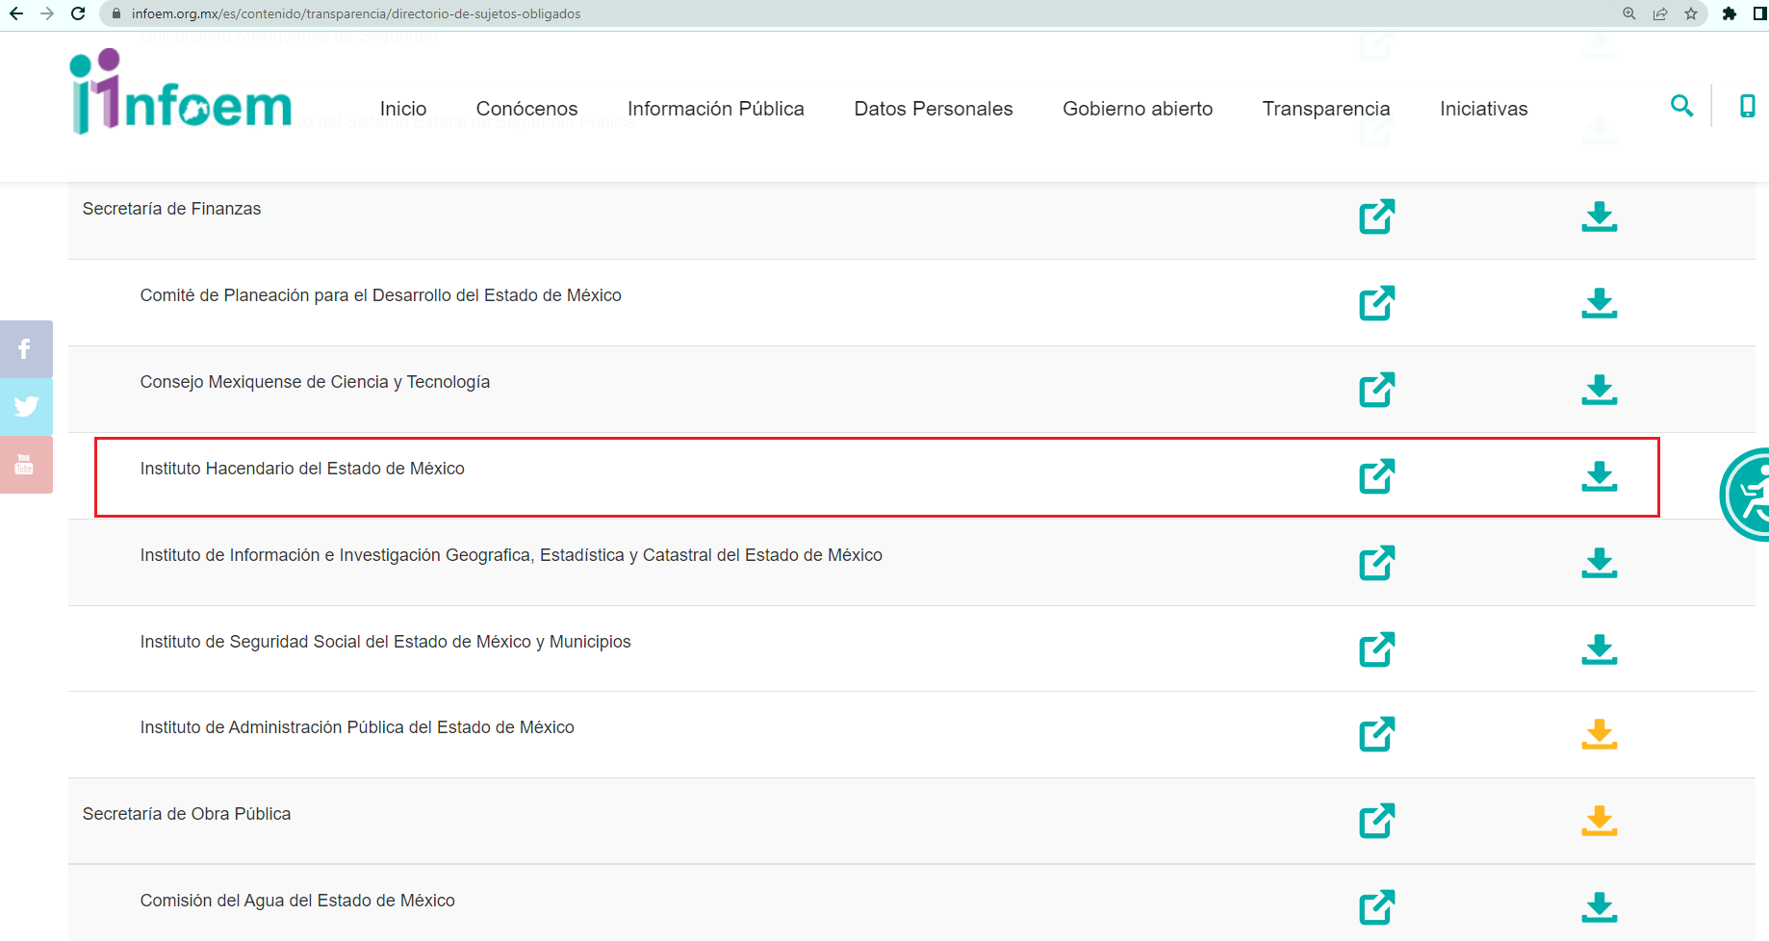
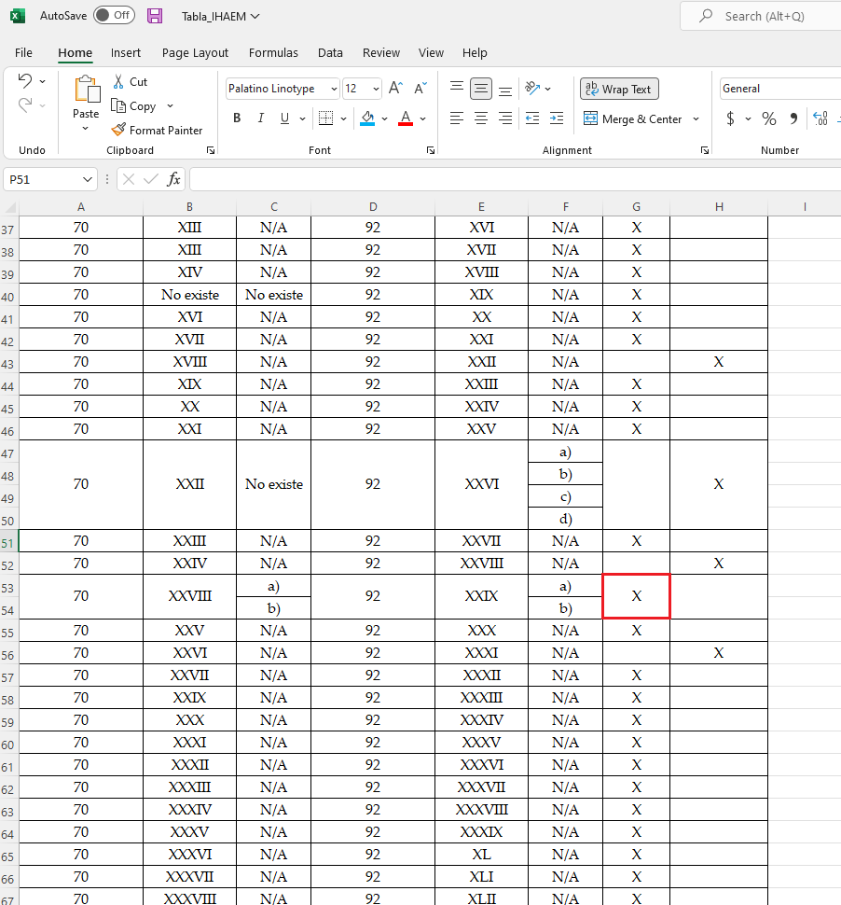
Con base en lo anteriormente expuesto, se arriba a la conclusión de que la información requerida es susceptible de ser generada, poseída y administrada por El Sujeto Obligado, en razón de las competencias reservadas.
Una vez sentado lo anterior, como se mencionó en el antecedente segundo El Sujeto Obligado rindió su respuesta, adjuntando para tal efecto el siguiente soporte documental:
- “Oficios 093 y 308_2022.pdf”: Compila lo siguiente:
- Oficio número 207C0310000100S/093/2022 signado por la Titular de la Unidad de Transparencia y dirigido al Jefe de la Unidad de Administración y Finanzas, de fecha veintidós de marzo de dos mil veintidós, en términos generales requiere de elementos, a efecto de integrar la respuesta primigenia.
- Oficio número 207C0310000200S/308/2022 signado por el Jefe de la Unidad de Administración y Finanzas y dirigido a la Titular de la Unidad de Transparencia, en síntesis expone lo siguiente:
- No cuenta con la información requerida respecto de tres de las personas físicas referidas en la solicitud de información 00019/IHAEM/IP/2022, ya que se trata de empleados de una empresa privada prestadora de servicios profesionales, sometiendo a consideración declaratoria de inexistencia.
- Que en sus archivos si obra la información requerida respecto de una de las personas aludidas, adjuntando la información en versión pública.
- Propuesta de acuerdo de inexistencia de la información, de fecha veintidós de marzo de dos mil veintidós.
- “Acta LXXXII.pdf”: Acta de la Octogésima Segunda Sesión Extraordinaria del Comité de Transparencia del Instituto Hacendario del Estado de México, de fecha seis de abril de dos mil veintidós, con relación al punto 5 -quinto- del orden del día, se confirma declaración de inexistencia de la información, así como la elaboración de versión pública, derivado de la solicitud con número de folio 00019/IHAEM/IP/2022.
- “Acuerdo de Inexistenci Folio 00019.pdf”: Acuerdo de Inexistencia de la Información de la solicitud con número de folio 00019/IHAEM/IP/2022 signado por la Titular de la Unidad de Transparencia, resulta de nuestro interés el siguiente extracto:
“ACUERDO CT/LXXXIIE/002/2022: Que de conformidad a lo establecido en los artículos 19, último párrafo, 49 fracciones II y XIII, 169 y 170 de la Ley de Transparencia y Acceso a la Información Pública del Estado de México y Municipios, confirma la Declaración de Inexistencia de la evidencia documental del Curriculum completo de (…); de igual forma de la copia del último grado de estudios, y se confirma la clasificación de información como confidencial parcial del C. (…), por contener datos personales en el curriculum y cédula profesional; por lo que, deben ser testados por ser información que incide en la intimidad de un individuo identificado, en términos de lo previsto por los artículos 143, fracción I de la Ley de Transparencia y Acceso a la Información Pública del Estado de México y Municipios (…)” (Sic)
- “Respuesta Folio 00019.pdf”: Oficio sin número signado por la Titular de la Unidad de Transparencia y dirigido al particular, de fecha diecinueve de abril de dos mil veintidós, en síntesis, refiere que únicamente cuenta con la información en términos parciales, declarando la inexistencia respecto de la información que no obra en sus archivos.
- “Anexo.pdf”: Compila lo siguiente:
- Curriculum vitae del C. Roberto Gonzalo Sáenz Bellanger, refleja nivel académico, experiencia profesional, experiencia académica, rubrica en cada una de las fojas, así como fotografía.
- Cédula profesional expedida por la Dirección General de Profesiones de la Secretaría de Educación Pública a favor del C. Roberto Gonzalo Sáenz Bellanger.

Inconforme con la respuesta rendida por El Sujeto Obligado, El Recurrente interpuso recurso de revisión en fecha veintiuno de abril, admitiéndose el veintiséis de abril de dos mil veintidós, señalando como razones o motivos de inconformidad:
“Son personas que reciben recursos públicos y por ende deben entregar la información, esencial para el reclutamiento de personal” (Sic)

Bajo estas líneas argumentativas, la parte de la solicitud sobre la que no se expresó inconformidad debe declararse consentida por el hoy Recurrente, ya que no pueden producirse efectos jurídicos tendentes a revocar, confirmar o modificar la parte de la respuesta con relación a la parte de la solicitud que no fue motivo de disenso ya que se infiere un consentimiento del Recurrente ante la falta de impugnación eficaz. Sirve de sustento a lo anterior, por analogía, la tesis jurisprudencial, que a la letra dice:
“Época: Novena
Registro: 176608
Tipo de tesis: Jurisprudencia
Fuente: Semanario Judicial de la Federación y su Gaceta
Diciembre de 2005, Tomo XXII
Materia (s): Común
Tesis: VI. 3o.C. J/60
Página: 2365
ACTOS CONSENTIDOS. SON LOS QUE NO SE IMPUGNAN MEDIANTE EL RECURSO IDÓNEO.
Debe reputarse como consentido el acto que no se impugnó por el medio establecido por la ley, ya que si se hizo uso de otro no previsto por ella o si se hace una simple manifestación de inconformidad, tales actuaciones no producen efectos jurídicos tendientes a revocar, confirmar o modificar el acto reclamado en amparo, lo que significa consentimiento del mismo por falta de impugnación eficaz.
TERCER TRIBUNAL COLEGIADO EN MATERIA CIVIL DEL SEXTO CIRCUITO.
Amparo en revisión 2/90. Germán Miguel Núñez Rivera. 13 de noviembre de 1990. Unanimidad de votos. Ponente: Juan Manuel Brito Velázquez. Secretaria: Luz del Carmen Herrera Calderón.
Amparo en revisión 393/90. Amparo Naylor Hernández y otros. 6 de diciembre de 1990. Unanimidad de votos. Ponente: Juan Manuel Brito Velázquez. Secretaria: María Dolores Olarte Ruvalcaba.
Amparo directo 352/2000. Omar González Morales. 1o. de septiembre de 2000. Unanimidad de votos. Ponente: Teresa Munguía Sánchez. Secretaria: Julieta Esther Fernández Gaona.
Amparo directo 366/2005. Virginia Quixihuitl Burgos y otra. 14 de octubre de 2005. Unanimidad de votos. Ponente: Norma Fiallega Sánchez. Secretario: Horacio Óscar Rosete Mentado.
Amparo en revisión 353/2005. Francisco Torres Coronel y otro. 4 de noviembre de 2005. Unanimidad de votos. Ponente: Filiberto Méndez Gutiérrez. Secretaria: Carla Isselín Talavera.” [Sic]

De forma complementaria, robustece lo anterior el criterio 01/20 emitido por el Instituto Nacional de Transparencia, Acceso a la Información y Protección de Datos Personales, cuyo rubro y texto señalan a la literalidad lo siguiente:
“ACTOS CONSENTIDOS TÁCITAMENTE. IMPROCEDENCIA DE SU ANÁLISIS.
Si en su recurso de revisión, la persona recurrente no expresó inconformidad alguna con ciertas partes de la respuesta otorgada, se entienden tácitamente consentidas, por ende, no deben formar parte del estudio de fondo de la resolución que emite el Instituto.
Resoluciones:
RRA 4548/18. Instituto de Seguridad y Servicios Sociales de los Trabajadores del Estado. 12 de septiembre de 2018. Por unanimidad. Comisionado Ponente Oscar Mauricio Guerra Ford.
http://consultas.ifai.org.mx/descargar.php?r=./pdf/resoluciones/2018/&a=RRA%204548.pdf
RRA 5097/18. Secretaría de Hacienda y Crédito Público. 05 de septiembre de 2018. Por unanimidad. Comisionado Ponente Joel Salas Suárez.
http://consultas.ifai.org.mx/descargar.php?r=./pdf/resoluciones/2018/&a=RRA%205097.pdf
RRA 14270/19. Registro Agrario Nacional. 22 de enero de 2020. Por unanimidad. Comisionado Ponente Francisco Javier Acuña Llamas.
http://consultas.ifai.org.mx/descargar.php?r=./pdf/resoluciones/2019/&a=RRA%2014270.pdf” [Sic]

Así las cosas, hasta aquí lo expuesto, resulta inconcuso que los motivos de inconformidad aducidos por El Recurrente actualizan las hipotesis previstas en el artículo 179, fracciones I y V de la Ley de Transparencia y Acceso a la Información Pública del Estado de Mexico y Municipios, cuyo contenido literal es el siguiente:
“Artículo 179. El recurso de revisión es un medio de protección que la Ley otorga a los particulares, para hacer valer su derecho de acceso a la información pública, y procederá en contra de las siguientes causas:
I. La negativa a la información solicitada;
(…)
V. La entrega de información incompleta;
(…)” [Sic]

Por otra parte, como fue referido en el antecedente quinto, en fecha cuatro de mayo del presente, El Sujeto Obligado rindió su informe justificado en los siguientes términos:
- “Inform Just RR 06300 Folio 00019.pdf”: Oficio sin número signado por la Titular de la Unidad de Transparencia y dirigido al Comisionado Ponente, de fecha cuatro de mayo de dos mil veintidós, en lo medular expone las siguientes premisas argumentativas:
- Las relaciones laborales con personas físicas (servidores públicos) se establecen mediante nombramiento o contrato.
- Que con relación a las personas descritas en la solicitud de información 00019/IHAEM/IP/2022 no existe ni existió relación laboral.
- Que tres de las personas físicas referidas en la solicitud de información 00019/IHAEM/IP/2022 fueron empleados de una empresa privada prestadora de servicios profesionales y capital humano, la cual, en el ejercicio anterior, prestaba sus servicios al Sujeto Obligado, luego entonces, dicha empresa controla y resguarda la documentación.

En razón de lo anterior, se arriban a las siguientes consideraciones:
- El derecho de acceso a la información versa esencialmente en acceder a información registrada en cualquier soporte documental que en ejercicio de las atribuciones conferidas sea generada, poseída o administrada por los Sujetos Obligados.
- Que mediante la solicitud de información 00019/IHAEM/IP/2022 fueron formulados tres requerimientos (Curriculum vitae a la fecha de ingreso, Curriculum vitae a la fecha de la solicitud, ultimo grado de estudios a la fecha de la solicitud) respecto de cuatro personas físicas.
- En términos del numeral 162 de la Ley de Transparencia local, las unidades de transparencia deberán de garantizar que las solicitudes de información formuladas por la ciudadanía sean turnadas a todas las áreas administrativas en razón de las facultades, competencias y funciones reservadas.
- Que de una interpretación sistemática al artículo 30, fracciones I, II, X, XI, XII, XIII, XIV y XV del Manual General de Organización del Instituto Hacendario del Estado de México, se advierte que la Unidad de Administración y Finanzas resulta competente para atender la solicitud de información 00019/IHAEM/IP/2022.
- Que mediante respuesta primigenia, se reconoció la existencia de una relación laboral entre El Sujeto Obligado y el C. Roberto Gonzalo Sáenz Bellanger. Bajo este contexto, se remitió su Curriculum vitae y cédula profesional en versión pública. Información que fue consentida por el particular mediante sus motivos de inconformidad.
- Que el sistema jurídico mexicano en materia del trabajo reconoce la subcontratación de servicios especializados o de ejecución de obras especializadas que no formen parte del objeto social ni de la actividad económica preponderante de la beneficiaria de estas. Hipótesis fáctica aludida por El Sujeto Obligado, con relación a tres de las personas físicas referidas mediante la solicitud de información 00019/IHAEM/IP/2022.
- Que el Pleno del Órgano Garante local ha sostenido que, ante la presencia de un hecho negativo, resultaría innecesaria una declaratoria de inexistencia en términos de 19, 169 y 170 de la Ley de Transparencia y Acceso a la Información Pública del Estado de México y Municipios, y ante un hecho negativo resulta aplicable la siguiente tesis:
“HECHOS NEGATIVOS, NO SON SUSCEPTIBLES DE DEMOSTRACION.
Tratándose de un hecho negativo, el Juez no tiene por qué invocar prueba alguna de la que se desprenda, ya que es bien sabido que esta clase de hechos no son susceptibles de demostración.” [Sic]
- Finalmente, se destaca que este Instituto no está facultado para manifestarse sobre la veracidad de la información proporcionada o incluso de las manifestaciones expuestas por los Sujetos Obligados a través de sus servidores públicos habilitados o titulares de Unidades de Transparencia. Lo anterior, con fundamento en el numeral 36 de la Ley de Transparencia local.

En virtud de lo anterior, este Órgano Garante arriba a la conclusión de que la respuesta primigenia del Sujeto Obligado se encuentra dotada de los principios de congruencia y exhaustividad, los cuales a toda luz garantizan el derecho de acceso a la información pública. Robustece lo anterior el criterio 02/17 del Instituto Nacional de Transparencia, Acceso a la Información y Protección de Datos Personales que dispone a la literalidad lo siguiente:
“CONGRUENCIA Y EXHAUSTIVIDAD. SUS ALCANCES PARA GARANTIZAR EL DERECHO DE ACCESO A LA INFORMACIÓN.
De conformidad con el artículo 3 de la Ley Federal de Procedimiento Administrativo, de aplicación supletoria a la Ley Federal de Transparencia y Acceso a la Información Pública, en términos de su artículo 7; todo acto administrativo debe cumplir con los principios de congruencia y exhaustividad. Para el efectivo ejercicio del derecho de acceso a la información, la congruencia implica que exista concordancia entre el requerimiento formulado por el particular y la respuesta proporcionada por el sujeto obligado; mientras que la exhaustividad significa que dicha respuesta se refiera expresamente a cada uno de los puntos solicitados. Por lo anterior, los sujetos obligados cumplirán con los principios de congruencia y exhaustividad, cuando las respuestas que emitan guarden una relación lógica con lo solicitado y atiendan de manera puntual y expresa, cada uno de los contenidos de información.
Expedientes:
- RRA 0003/16 Comisión Nacional de las Zonas Áridas. 29 de junio de 2016. Por unanimidad. Comisionado Ponente Oscar Mauricio Guerra Ford.
- RRA 0100/16. Sindicato Nacional de Trabajadores de la Educación. 13 de julio de 2016. Por unanimidad. Comisionada Ponente Areli Cano Guadiana.
- RRA 1419/16 Secretaría de Educación Pública. 14 de septiembre de 2016. Por unanimidad. Comisionado Ponente Rosendoevgueni Monterrey Chepov.” [Sic]

Con base en lo anteriormente expuesto, se arriba a la conclusión de que la respuesta del Sujeto Obligado colmó el derecho de acceso a la información ejercido por el particular.

En mérito de lo expuesto en líneas anteriores, resultan infundados los motivos de inconformidad que arguye El Recurrente en su medio de impugnación que fuera materia de estudio, por ello con fundamento en el artículo 186 fracción II de la Ley de Transparencia y Acceso a la Información Pública del Estado de México y Municipios, se CONFIRMA la respuesta a la solicitud de información número 00019/IHAEM/IP/2022 que ha sido materia del presente fallo.
Por lo antes expuesto y fundado es de resolverse y,

SE RESUELVE
PRIMERO. Se CONFIRMA la respuesta entregada por EL SUJETO OBLIGADO a la solicitud de información número 00019/IHAEM/IP/2022, por resultar infundados los motivos de inconformidad que arguye EL RECURRENTE, en términos del Considerando CUARTO de la presente resolución.

SEGUNDO. Notifíquese la presente resolución al Titular de la Unidad de Transparencia del SUJETO OBLIGADO a través del Sistema de Acceso a la Información Mexiquense (SAIMEX).

TERCERO. Notifíquese la presente resolución al RECURRENTE a través del Sistema de Acceso a la Información Mexiquense (SAIMEX).

CUARTO. Se hace del conocimiento del RECURRENTE que, de conformidad con lo establecido en el artículo 196 de la Ley de Transparencia y Acceso a la Información Pública del Estado de México y Municipios, en caso de que considere que la resolución le cause algún perjuicio podrá impugnarla vía juicio de amparo en los términos de las leyes aplicables.

ASÍ LO ACORDÓ, POR UNANIMIDAD DE VOTOS, EL PLENO DEL INSTITUTO DE TRANSPARENCIA, ACCESO A LA INFORMACIÓN PÚBLICA Y PROTECCIÓN DE DATOS PERSONALES DEL ESTADO DE MÉXICO Y MUNICIPIOS, CONFORMADO POR LOS COMISIONADOS JOSÉ MARTÍNEZ VILCHIS, MARÍA DEL ROSARIO MEJÍA AYALA, SHARON CRISTINA MORALES MARTÍNEZ, LUIS GUSTAVO PARRA NORIEGA Y GUADALUPE RAMÍREZ PEÑA; EN LA TRIGÉSIMA SESIÓN ORDINARIA CELEBRADA EL VEINTICUATRO DE AGOSTO DE DOS MIL VEINTIDÓS, ANTE EL SECRETARIO TÉCNICO DEL PLENO, ALEXIS TAPIA RAMÍREZ.
CCR/JCMA

IMPROCEDENCIA Y SOBRESEIMIENTO EN EL JUICIO DE AMPARO. LAS CAUSAS PREVISTAS EN LOS ARTÍCULOS 73 Y 74 DE LA LEY DE LA MATERIA, RESPECTIVAMENTE, NO SON INCOMPATIBLES CON EL ARTÍCULO 25.1 DE LA CONVENCIÓN AMERICANA SOBRE DERECHOS HUMANOS. Del examen de compatibilidad de los artículos 73 y 74 de la Ley de Amparo con el artículo 25.1 de la Convención Americana sobre Derechos Humanos no se advierte que el derecho interno desatienda los estándares que pretenden proteger los derechos humanos en dicho tratado, por regular causas de improcedencia y sobreseimiento que impiden abordar el estudio de fondo del asunto en el juicio de amparo, en virtud de que el propósito de condicionar el acceso a los tribunales para evitar un sobrecargo de casos sin mérito, es en sí legítimo, por lo que esa compatibilidad, en cuanto a los requisitos para la admisibilidad de los recursos dependerá, en principio, de los siguientes criterios: no pueden ser irracionales ni de tal naturaleza que despojen al derecho de su esencia, ni discriminatorios y, en el caso, la razonabilidad de esas causas se justifica por la viabilidad de que una eventual sentencia concesoria tenga un ámbito de protección concreto y no entre en conflicto con el orden jurídico, no son de tal naturaleza que despojen al derecho de su esencia ni tampoco son discriminatorias, pues no existe alguna condicionante para su aplicabilidad, en función de cuestiones personales o particulares del quejoso. Por tanto, las indicadas causas de improcedencia y sobreseimiento no son incompatibles con el citado precepto 25.1, pues no impiden decidir sencilla, rápida y efectivamente sobre los derechos fundamentales reclamados como violados dentro del juicio de garantías.

